CAPÍTULO 3

- DIAGNÓSTICO Y ANÁLISIS DE LA SITUACIÓN ACTUAL DE LA EMPRESA

  - Descripción General de la Empresa y Proceso de Elaboración de Fundas
La Empresa sujeta de estudio fue constituida como sociedad anónima el 12 de mayo de 1978 de acuerdo a las leyes de la República del Ecuador.
Se especializa en el procesamiento y comercialización de fundas de alta y baja densidad, de sacos de polipropileno, rollos plásticos y piolas. A continuación se detallan los tipos de fundas y sacos que se producen en la empresa (ver figuras 3.1 y 3.2):
Fundas:
- Fundas tipo chaqueta
- Fundas de alta densidad Jumbo y Súper Jumbo tipo camiseta
- Fundas de baja densidad domésticas e industrial
- Fundas impresas hasta 6 colores
- Fundas navideñas
- Rollos impresos
- Rollos tabulares
- Rollos pre-cortados
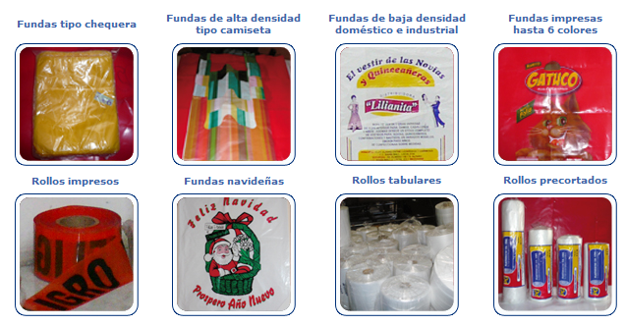

FIGURA 3.1 TIPOS DE FUNDAS FABRICADAS
Sacos:
- Sacos simples
- Sacos impresos
- Sacos laminados
- Sacos arroberos
- Sacas
- Lonas

FIGURA 3.2 TIPOS DE SACOS FABRICADOS

Proceso de Elaboración de Fundas Plásticas
De forma general, el proceso de elaboración de fundas plásticas inicia con la importación y almacenamiento de la materia prima en bodega.
El Departamento de Ventas envía las órdenes de producción especificando las unidades a producir, medidas y diseño. Se planifica la producción para cada uno de los turnos; luego se realiza el pedido de materia prima a bodega para el consumo diario, con su respectiva fórmula de mezcla entre clases de materias primas, reciclado y pigmentos. La materia prima es trasportada en pallets con ayuda de un montacargas manual hasta el área de extrusión, dónde se mezcla manualmente en tanques las cantidades especificadas en la fórmula y se colocan en las extrusoras correspondientes. Después de cumplir el tiempo de ciclo de extrusión se producen los rollos, que son etiquetados, apilados y trasladado al área de sellado. En está área cada máquina selladora tiene su orden de producción; cortan y sellan las fundas de acuerdo a las medidas requeridas para luego ser empacadas manualmente y llevadas en sacos hasta la Bodega de Producto Terminado, en donde esperan ser transportados hasta su destino final a manos del cliente.
FIGURA 3.3 DIAGRAMA DEL PROCESO DE FABRICACIÓN DE FUNDAS

Recepción de la Materia Prima
Para la fabricación de fundas plásticas se utiliza la siguiente materia prima:
- Polietileno de tipo Lineal (LBD), Alta Densidad (AD) y Baja Densidad (BD)
- Carbonato
- Pigmentos
- Material reprocesado.
El polietileno es un producto importado, principalmente desde China, ya que en nuestro medio no se lo produce. Llega en contenedores a la planta para ser almacenado en la bodega.

Proceso de Extrusión
El área de fundas cuenta con 9 extrusoras, las cuales producen películas plásticas de alta y baja densidad que son embobinadas en rollos de diferentes anchos y espesores. Las medidas que se pueden producir por máquina extrusora son las que se indican en la siguiente tabla:

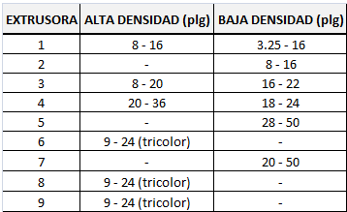
TABLA 7. RANGO DE ANCHO DE PELÍCULAS POR EXTRUSORA

Proceso de Impresión
Si en la orden del cliente se indican fundas con texto, logotipo o cualquier otro boceto, los rollos pasan al área de impresión donde se preparan los moldes con los diseños solicitados, y se colocan las tintas y demás aditivos para darle el acabado final.
La planta cuenta con una impresora de 6 colores que está en capacidad de imprimir fundas desde 3.25 pulgadas hasta 36 pulgadas de ancho, y de hasta 23.25 pulgadas de largo.
Los materiales utilizados para la impresión de diseños en fundas son:
- Solventes
- Tintas
- IPA (Alcohol Isopropílico)
- Nepropil
- Acetato de Etilo
Proceso de Corte y Sellado
Esta área cuenta con 15 selladoras, 7 de las cuales son de pre-corte. En estas máquinas se realizan cortes de fundas de toda clase de medidas y sellados laterales y de fondo.
Las selladoras poseen un contador con el cual se guían los operadores para armar los paquetes de fundas según las cantidades especificadas. Estos paquetes son cerrados por medio de selladoras manuales y colocados en sacos. Las fundas Jumbo y Súper Jumbo previamente pasan por las troqueladoras para darle forma a las agarraderas.
Luego de realizado el sellado, un operador pesa los sacos para el debido control de calidad en las básculas ubicadas cerca de la bodega. Los bultos de diferentes pesos son llevados a la bodega y almacenados debidamente.

Proceso de Recuperado
En esta área se encuentra la peletizadora, una máquina utilizada para reprocesar el material defectuoso proveniente de las extrusoras y del área de sellado.
Los operadores clasifican el material a reprocesar, en seguida lo colocan en esta máquina que se encarga de derretir el producto, para pasar luego por un proceso de enfriamiento, y por último ser triturado en los molinos y obtener así el material granulado que es empacado en sacos y almacenado en bodega.

Almacenamiento
La empresa cuenta con una sola bodega para el área de fundas, donde se almacena la materia prima, el producto terminado y el material defectuosos para reproceso.
El producto terminado es almacenado en pallets en la bodega para su posterior despacho.

  - Situación Actual en Términos de Seguridad y Salud en el Trabajo
Para la realización del diagnóstico de la situación actual de la planta se ha empleado una metodología que conjuga entrevistas al Jefe de Producción y Operadores, y la observación directa comparando los resultados con lo requerido por el Decreto 2393 de Seguridad y Salud de los Trabajadores; de esta forma se pretende conseguir un diagnóstico bastante preciso respecto al nivel de importancia que la empresa le da a las normas, leyes y reglamentos en materia de Seguridad Industrial, y en términos generales, a las medidas o elementos básicos considerados para garantizar un ambiente de trabajo seguro.

3.2.1. Inspección de las Instalaciones de la Planta
La primera parte del diagnóstico es la realización de una inspección general de todas las instalaciones de la empresa para detectar las condiciones y actos inseguros observables en cada una de las áreas de producción de la planta.
La empresa cuenta con un área de 1554 m² entre oficinas administrativas y galpones donde se desarrollan los procesos (Ver plano en Apéndices A y B). En la siguiente tabla se detallan las principales áreas:
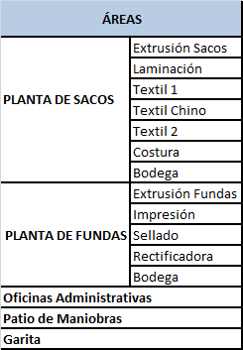

TABLA 8. ÁREAS DE LA EMPRESA

Para mejor comprensión, este análisis está compuesto por los siguientes elementos:
- Orden y Limpieza
- Instalaciones Físicas
- Elementos de Seguridad
- Equipos de Protección Personal
- Señalización
- Ergonomía

Orden y Limpieza
Una constante en todas las áreas de la empresa es el desorden y la falta de aseo, lo que demuestra la poca cultura del personal y la falta de control por parte de la gerencia.
La limpieza de las diferentes áreas le corresponde realizarla a cada uno de los operadores al finalizar el turno de trabajo, y el aseo del baño es asignado a un grupo de trabajadores cuyos nombres se publican semanalmente en cartelera. Con la inspección se pudo observar que estas tareas no son realizadas correctamente.
En la planta de fundas se pudo encontrar pisos sucios y en algunas partes mojados; con materia prima, producto terminado y material de reproceso acumulado por todas partes; herramientas de trabajo sin una ubicación fija; vestimentas y accesorios personales de los empleados sobre la materia prima y mesas de trabajo.
En el área de extrusión de fundas, los rollos de película se encuentran amontonados en el piso de manera desorganizada y obstaculizando el paso a las extrusoras, los empleados tienen que pasar y saltar sobre ellos para transitar por el área (ver figura 3.4).
En el área de sellado la historia es similar, ya que a parte de los rollos de películas, los operadores acumulan a sus alrededores gran cantidad de material para reproceso (ver figura 3.5). Además mantienen herramientas esparcidas en las mesas de trabajo, lo que les dificulta realizar adecuadamente sus actividades y encontrarlas en el momento que realmente las necesiten.
En impresión, las pinturas no se encuentran claramente identificadas y están almacenadas de manera incorrecta en perchas que no asegura su estabilidad (ver figura 3.6). Por otro lado, los tanques de solvente están ubicados cerca del calor que generan las extrusoras y sin ningún tipo de control, bloqueados muchas veces por bobinas de películas y material de reproceso (ver figura 3.7).
En la bodega de fundas se estiban sacos de materia prima y de producto terminado hasta una altura de 4 metros (ver figura 3.8) y de manera desorganizada; los empleados de bodega tienen que escalar por estos montones para poder bajar o acomodar los sacos. Existen también productos defectuosos y materiales de poca rotación que no se encuentran inventariados y que han estado almacenados en el tercer nivel de las perchas desde hace ya varios años (más de 8 años según el encargado de bodega); además se evidencia la presencia de plagas como ratas y cucarachas.
Se observó también la falta de una adecuada limpieza en los baños tanto de varones como de mujeres, estos se encuentran ubicados dentro del área de sellado lo que es poco higiénico tomando en cuenta que todo el proceso de empacado es manual y no se refuerza el tema del correcto aseo de las manos (ver figura 3.9).

En la planta de sacos al igual que en la de fundas se econtró materia prima y productos terminados obstaculizando el acceso a las máquinas, pisos sucios y mojados, objetos inservibles, repuestos, partes mecánicas, entre otros objetos esparcidos por todas partes, etc. (ver figuras 3.10 y 3.11).
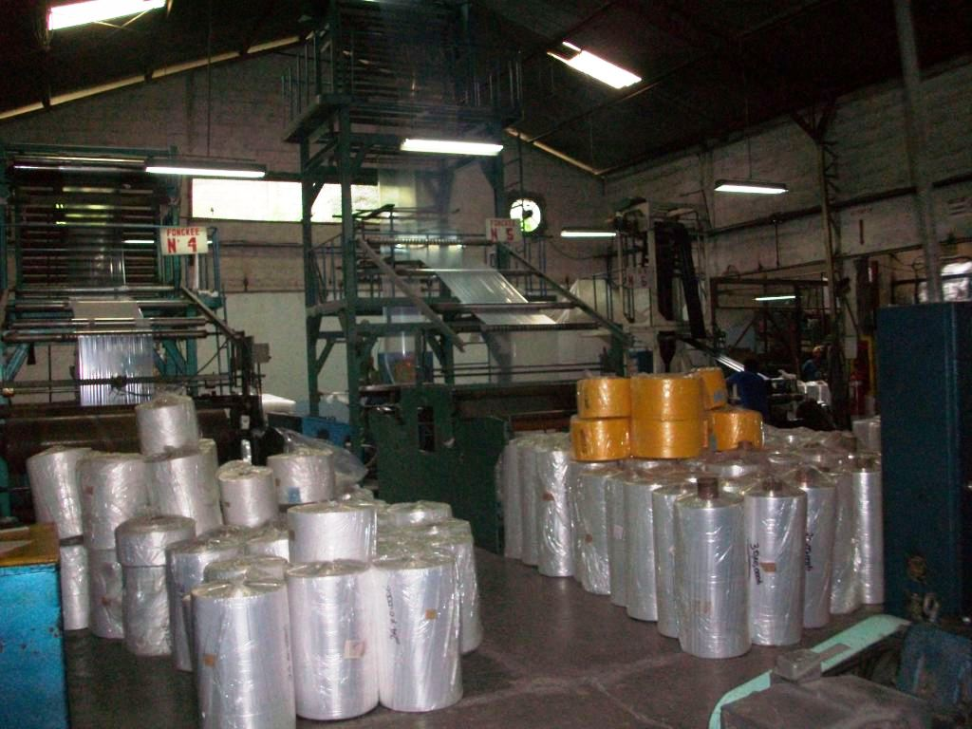
FIGURA 3.4. ÁREA DE EXTRUSIÓN DE FUNDAS

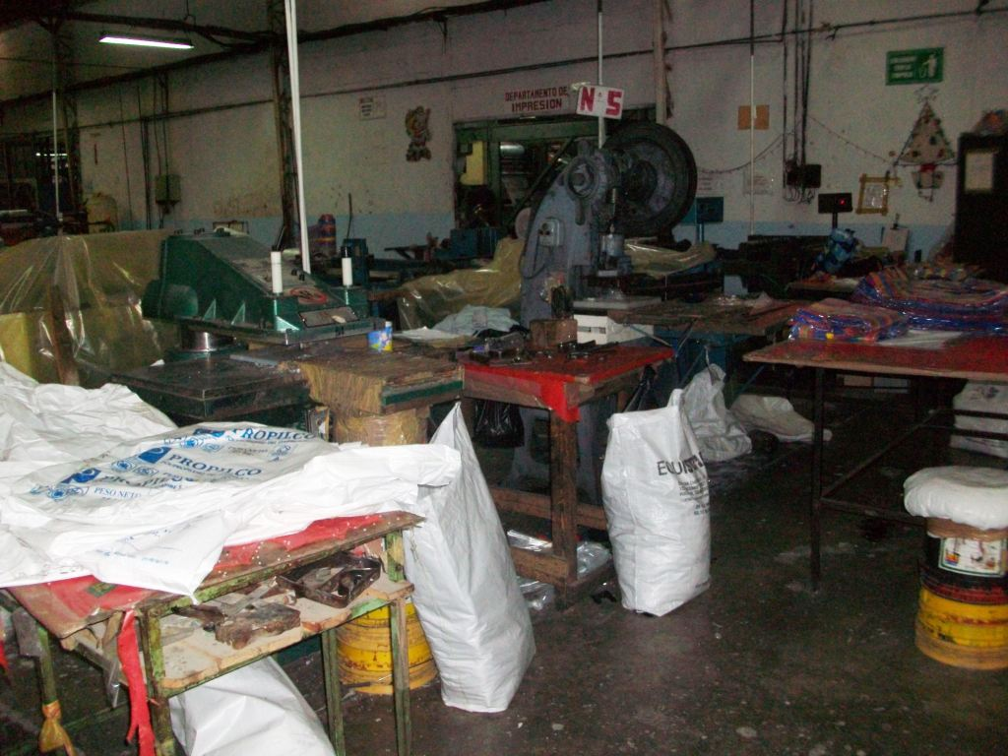
FIGURA 3.5. ÁREA DE SELLADO DE FUNDAS

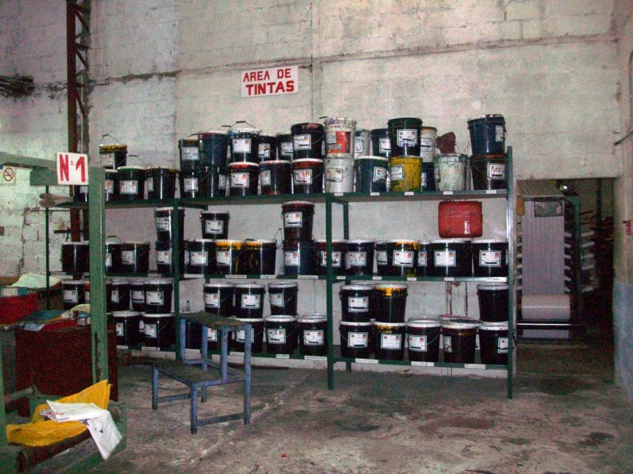
FIGURA 3.6. TINTAS: ÁREA DE IMPRESIÓN

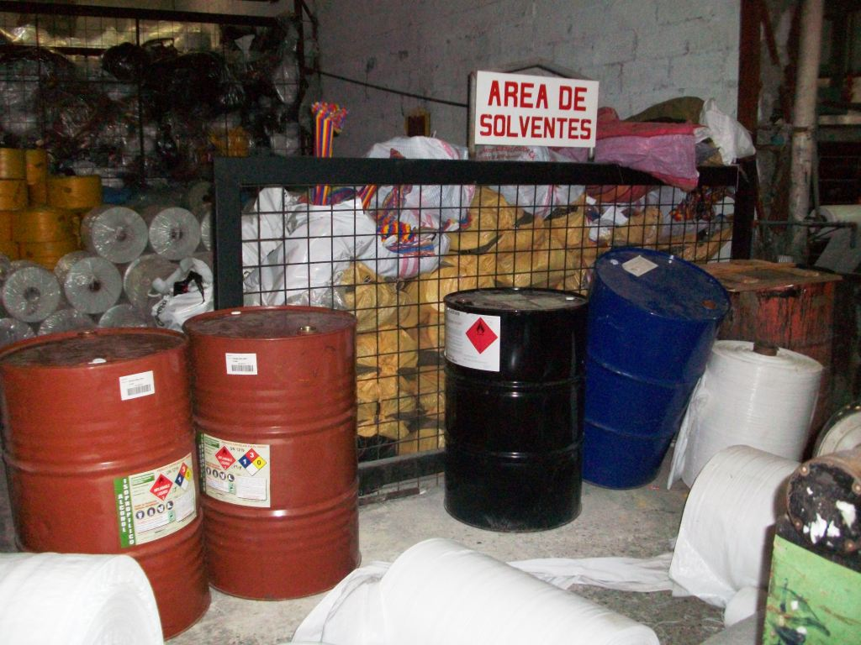
FIGURA 3.7. SOLVENTES: ÁREA DE IMPRESIÓN

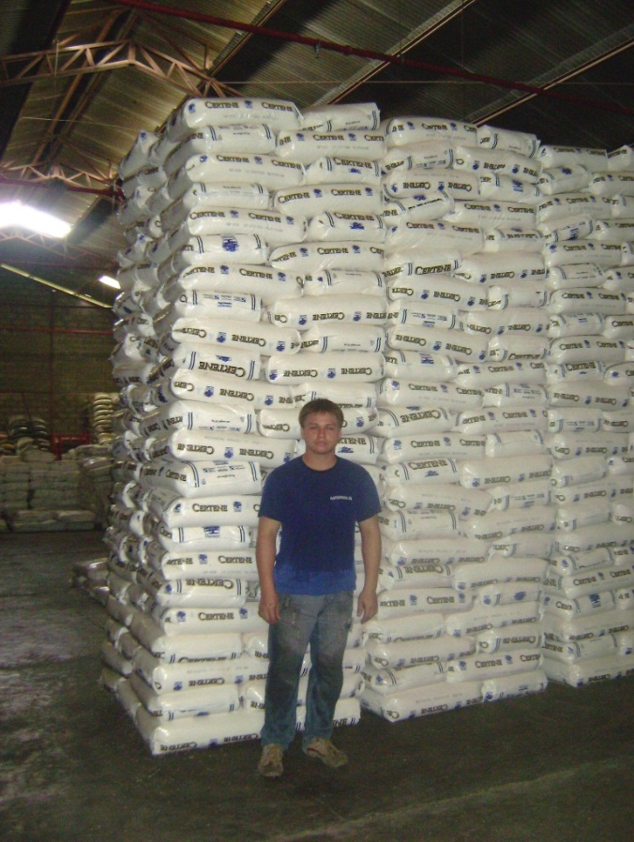
FIGURA 3.8. BODEGA DE FUNDAS

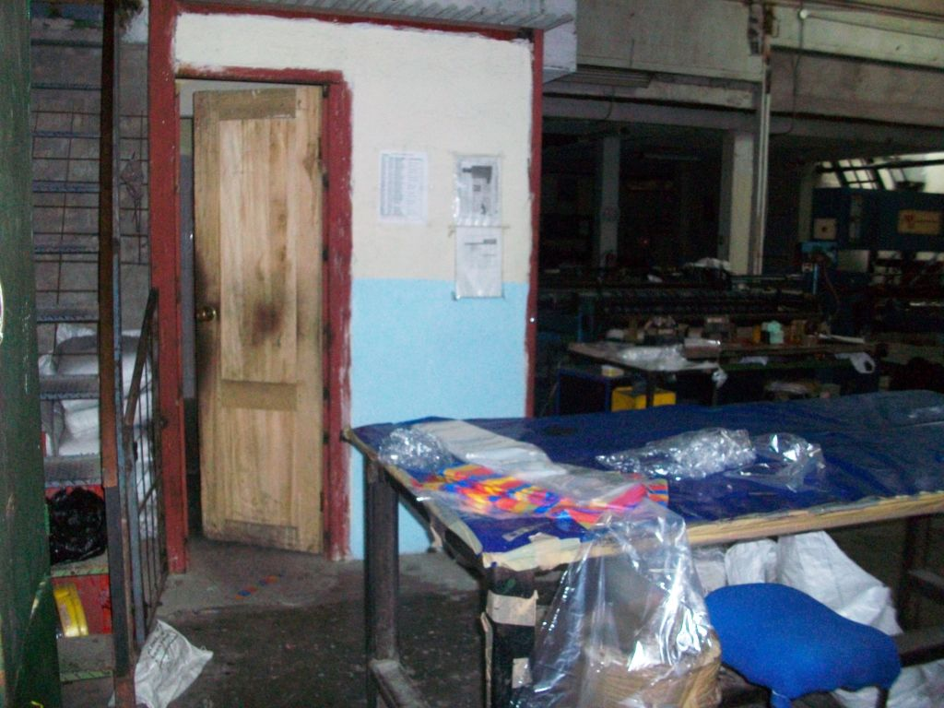
FIGURA 3.9. BAÑO DE MUJERES
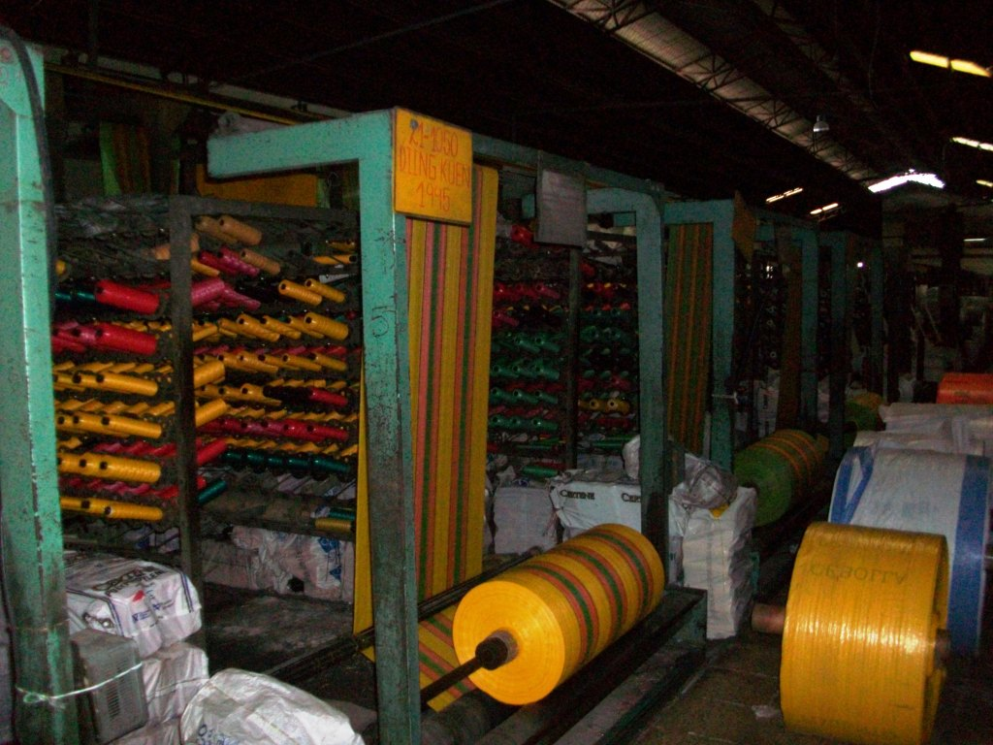
FIGURA 3.10. ÁREA DE TEXTIL 1 DE SACOS

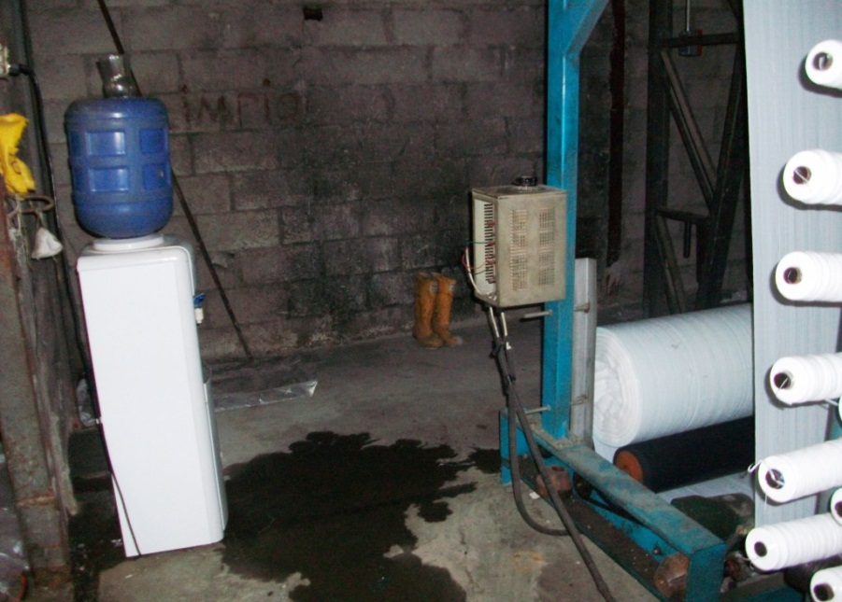
FIGURA 3.11. ÁREA DE TEXTIL 2 DE SACOS

Instalaciones Físicas
La infraestructura física de la planta se ha ido ampliando debido al crecimiento de la empresa, sin embargo poco ha sido el mantenimiento que se la ha dado en los últimos años.
Al realizar la inspección de las instalaciones se pudo constatar el mal estado del sistema de drenaje de las aguas lluvias. No existe suficiente bajante para que el agua proveniente de las tuberías de los canalones y que dan a la calle pueda desfogarse correctamente, y al contrario, el agua no encuentra salida inundando el patio y parte de las bodegas y del área de recuperado. Por otro lado, los canalones no abastecen la gran cantidad de agua que proviene de las fuertes lluvias de la temporada invernal, lo que provoca que se reboce y se filtre por las paredes de los galpones. Se pudo evidenciar húmedas las paredes donde están colocados los tableros eléctricos y los generadores, lo que es un gran peligro para los trabajadores puesto que estos se encuentran frente al área de sellado y sobre el baño de varones (ver figura 3.12). Se observó también el mal estado de los techos, que tienen agujeros por donde gotea el agua de las lluvias.

Los pisos tampoco se encuentran en óptimo estado, existen huecos y desniveles en toda el área de fundas que pueden provocar alguna caída y lesión a los operadores de las máquinas y/o al personal de bodega que maneja el montacargas manual.

En la planta no existe una adecuada ventilación, lo que provoca que la temperatura del ambiente sea bastante alta. En la siguiente tabla se muestran las temperaturas promedio de cada una de las áreas de la planta de fundas, se incrementan en las temporadas de intenso sol y pueden llegar a ser superiores a los 40°C.
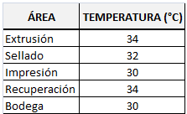
TABLA 9. TEMPERATURAS PROMEDIO DE LA PLANTA DE SACOS

Estas altas temperaturas sumadas a la humedad del ambiente hacen que para los trabajadores las 12 horas diarias de labores sean muy desgastantes y extenuantes.
De acuerdo al código de trabajo se menciona la siguiente Ley:
“Art. 47.- De la jornada máxima.- La jornada máxima de trabajo será de ocho horas diarias, de manera que no exceda de cuarenta horas semanales, salvo disposición de la ley en contrario”, en la empresa en estudio se realizan 2 turnos de 12 horas cada uno, por lo que se puede apreciar que no se cumple con la ley.

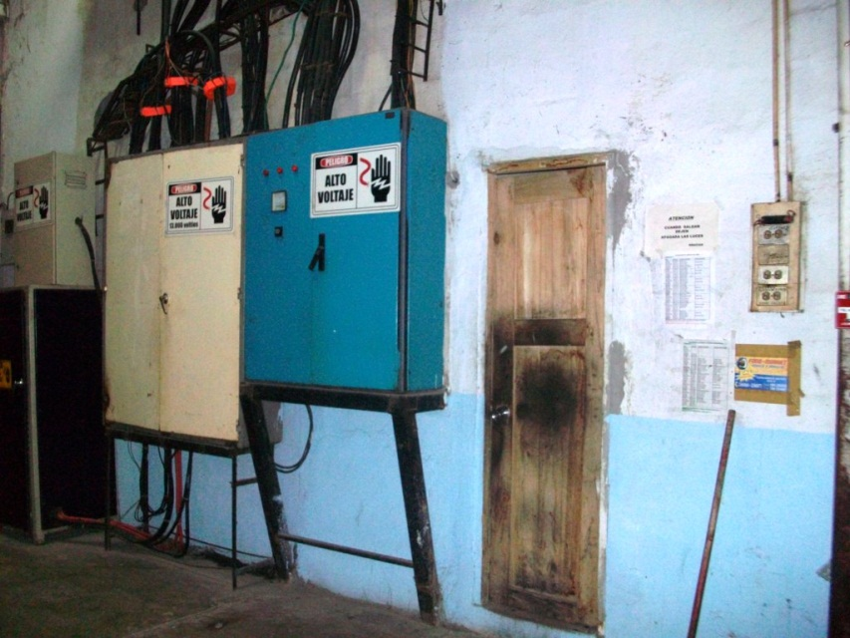
FIGURA 3.12. GENERADORES ELÉCTRICOS Y BAÑO DE VARONES

Elementos de Seguridad
Tal y como se analizará en el Capítulo 5, en las operaciones de algunas de las áreas de la planta se han identificado riesgos eléctricos y de incendio, por lo que es indispensable que la empresa cuente con elementos para la detección y extinción de incendios.
La empresa tiene detectores de humo instalados en cada una de las áreas de las plantas de fundas y sacos, con estaciones manuales de activación de las alarmas, las que sólo pueden ser desconectadas desde garita luego de la verificación real de la emergencia. Las áreas de extrusión, sellado e impresión de fundas cuentan con 2 detectores de humo, y la bodega con 4. El proveedor de estos equipos cada tres meses hace una revisión y mantenimiento de los mismos.

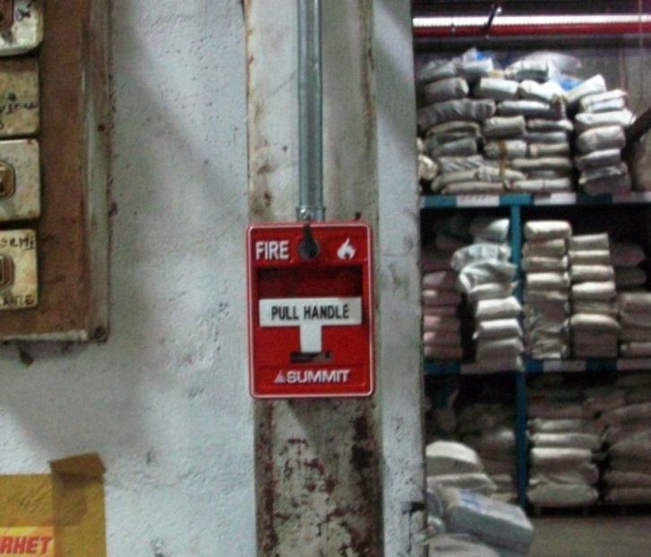
FIGURA 3.13. ESTACIÓN MANUAL PARA ACTIVACIÓN DE ALARMA CONTRA INCENDIO
Actualmente la empresa se encuentra en proceso de instalación de una Red de Agua y Bocas de Incendio en toda la planta por imposición del Municipio y bajo regulación del Cuerpo de Bomberos. Toda la instalación está compuesta por tuberías de aceros inoxidables identificadas con pintura color roja, y armarios de emergencia con mangueras y bocas de incendio.
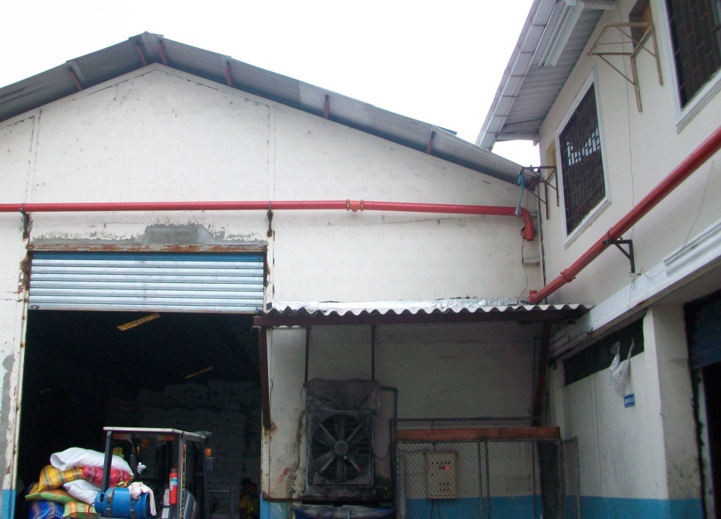
FIGURA 3.14. RED DE AGUA EN EXTERIORES DE BODEGA

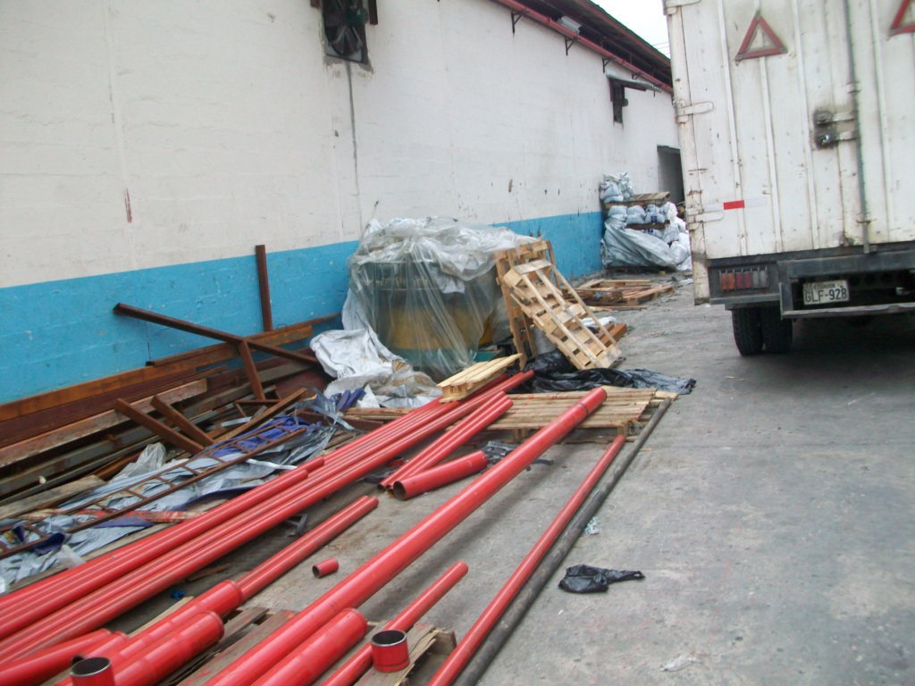
FIGURA 3.15. TUBERÍAS DE RED DE AGUA PARA SER INSTALADAS
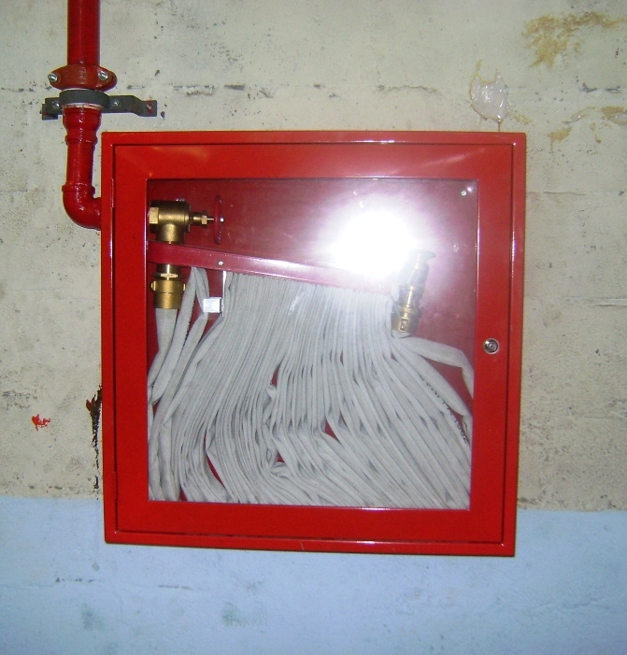
FIGURA 3.16. ARMARIO DE EMERGENCIA Y BOCA DE INCENDIO EN ÁREA DE IMPRESIÓN

La empresa cuenta también con 28 extintores manuales ubicados alrededor de toda la planta, los que fueron suministrados por una empresa especializada luego de un estudio que realizara para cada uno de los procesos a fin de determinar el tipo de los mismos de acuerdo a la clase de fuego que se puede generar. A continuación detallamos los extintores con los que cuenta la empresa en cada área:
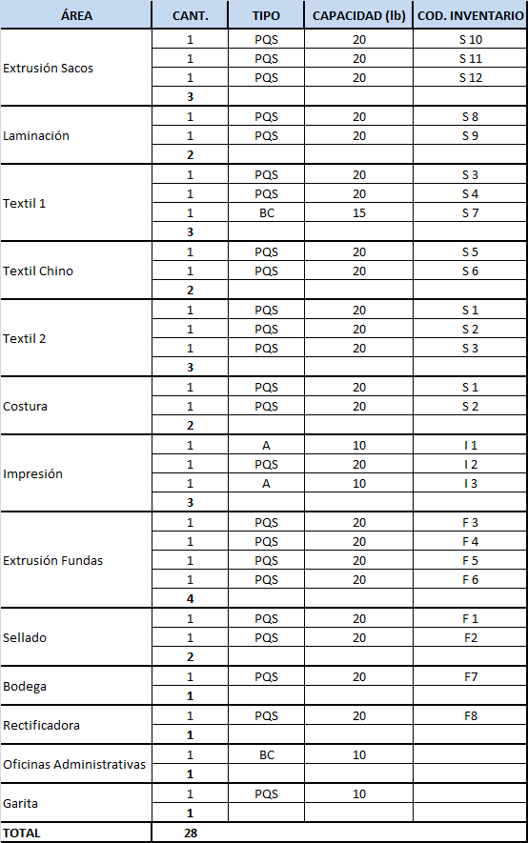
TABLA 10. INVENTARIO DE EXTINTORES

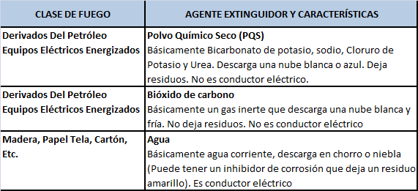
TABLA 11. CLASIFICACIÓN DE LOS EXTINTORES SEGÚN EL AGENTE EXTINGUIDOR Y TIPO DE FUEGO

Un miembro del Comité de Seguridad es el encargado de realizar una inspección del estado de los extintores y controlar específicamente el tiempo de la próxima recarga. Esta verificación es realizada una vez por semana utilizando un formato, que puede ser observado en el Apéndice C, y que es entregado semanalmente al Jefe de Producción para que se tomen las medidas correspondientes.
Los extintores deben estar ubicados en lugares estratégicos de acuerdo al nivel de riesgo, tener fácil acceso y una clara identificación, sin objetos que obstaculicen su uso inmediato. Sin embargo, se pudo observar que muchos de los extintores tienen un acceso dificultoso y no tienen una clara señalización (Ver figuras 3.17, 3.18 y 3.19)
Otra recomendación sobre la ubicación de los extintores es que la altura máxima sobre el piso de la parte inferior debe ser de 1,70 m [5] y en ningún caso la parte inferior deberá quedar a menos de 10 cm del piso. Pero se observó que ciertos extintores están colocados en el piso (Ver figura 3.20)

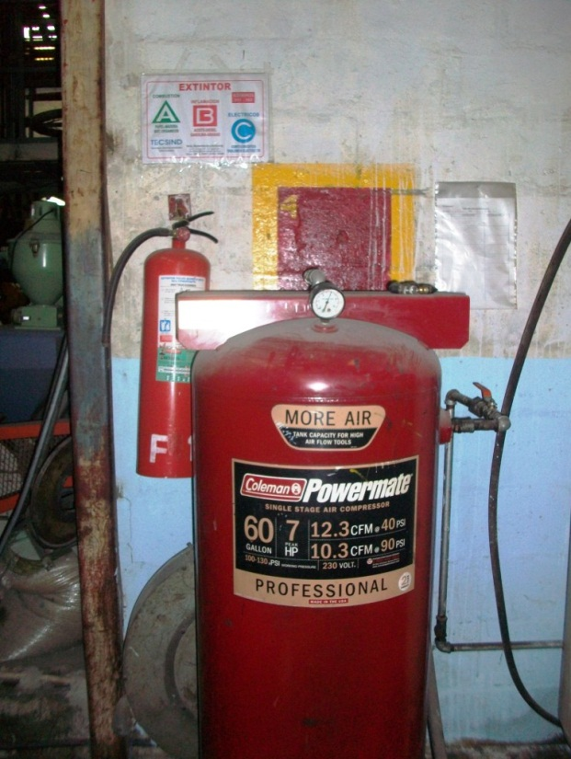
FIGURA 3.17. EXTINTOR F1 DEL ÁREA DE SELLADO

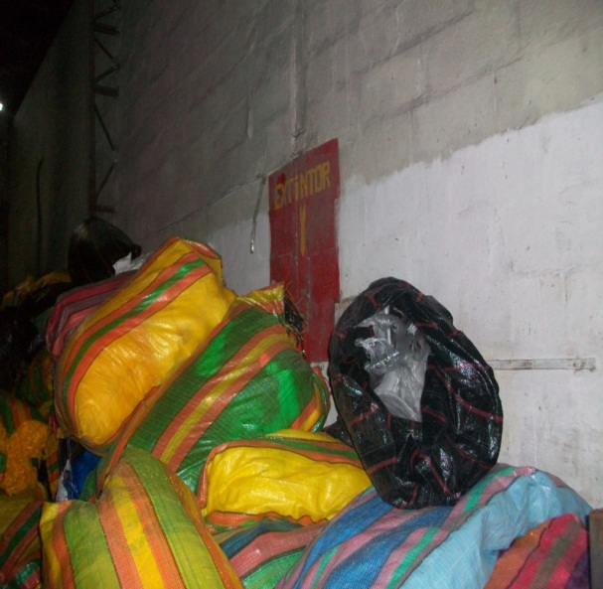
FIGURA 3.18. EXTINTOR S11 DEL ÁREA DE EXTRUSIÓN DE SACOS

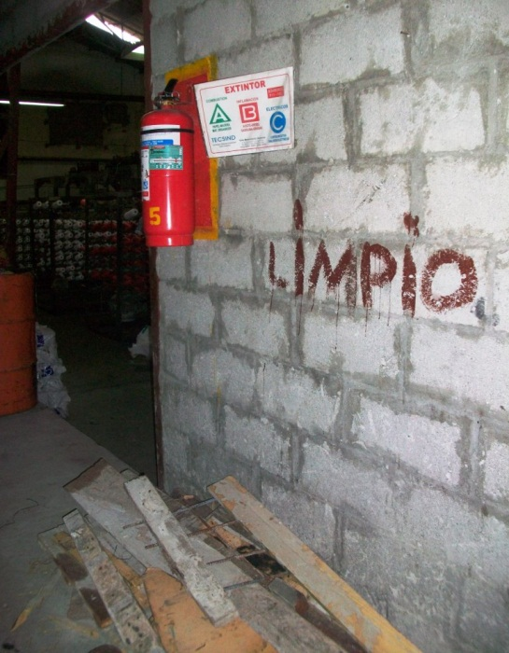
FIGURA 3.19. EXTINTOR S5 DEL ÁREA DE TEXTIL CHINO
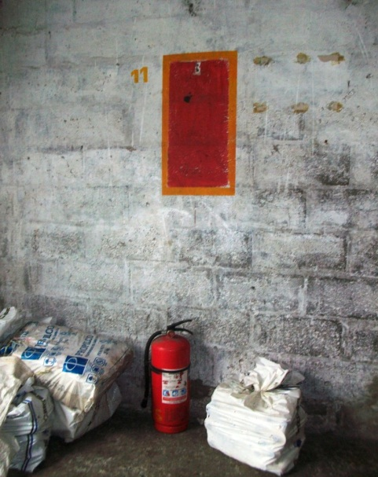
FIGURA 3.20. EXTINTOR S12 DEL ÁREA DE EXTRUSIÓN DE SACOS

En cuanto a las luces de emergencia, la empresa cuenta con sólo 2 ubicadas en el área de extrusión de fundas. Estas luces están conectadas a las líneas eléctricas de la planta, son recargables y su batería dura aproximadamente 2 horas.

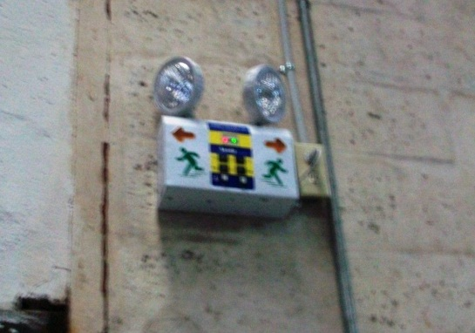
FIGURA 3.21. LUCES DE EMERGENCIA DEL ÁREA DE EXTRUSIÓN DE FUNDAS

Por último, la planta no tiene salidas de emergencia, sólo cuenta con las puertas de ingreso a las Bodegas y a las plantas de fundas y sacos.

Elementos de Protección Personal
Los operadores no cuentan con todos los elementos de protección personal necesarios para realizar sus actividades.
En general, los trabajadores no tienen la cultura de hacer uso de los tapones auditivos que la empresa les ha proveído, permaneciendo expuestos a los diferentes niveles de ruido que tiene cada área y que son elevados. Según un estudio que se hiciera hace un par de años, el nivel de ruido en el área de extrusión de fundas es de 90 Db, en sellado es de 85 Db y en la planta de sacos supera los 100 Db.
Se observó también que los trabajadores no usan un tipo de calzado adecuado, y en su mayoría ingresan a la plata en sandalias o zapatillas.
En el área de extrusión de fundas los operadores no usan cascos, aún cuando en esta área hay carteles sobre su uso obligatorio. Al momento de realizar la mezcla de la materia de la prima (resina) en los tanques lo hacen de forma manual y sin el uso de guantes, lo que les ha originado muchas veces alergias por la exposición a los químicos. Las extrusoras tienen rodillos y muchas partes en movimiento por donde pasan las películas plásticas, y no existe ninguna barrera protectora para evitar atrapamientos.
En el área de sellado no existe ninguna protección para controlar el riesgo de atrapamiento y mutilaciones a causa de las cuchillas las máquinas, y riesgo de quemaduras por la alta temperatura de las cuchillas.
En impresión los operadores no usan mascarilla, necesarias por estar expuestos a emanaciones tóxicas de los solventes y de las tintas.

Señalización
El patio de la empresa, por donde circulan camiones, montacargas y por donde el personal hace su ingreso, no tiene ninguna señalización para el paso peatonal ni señales de límites de velocidad.

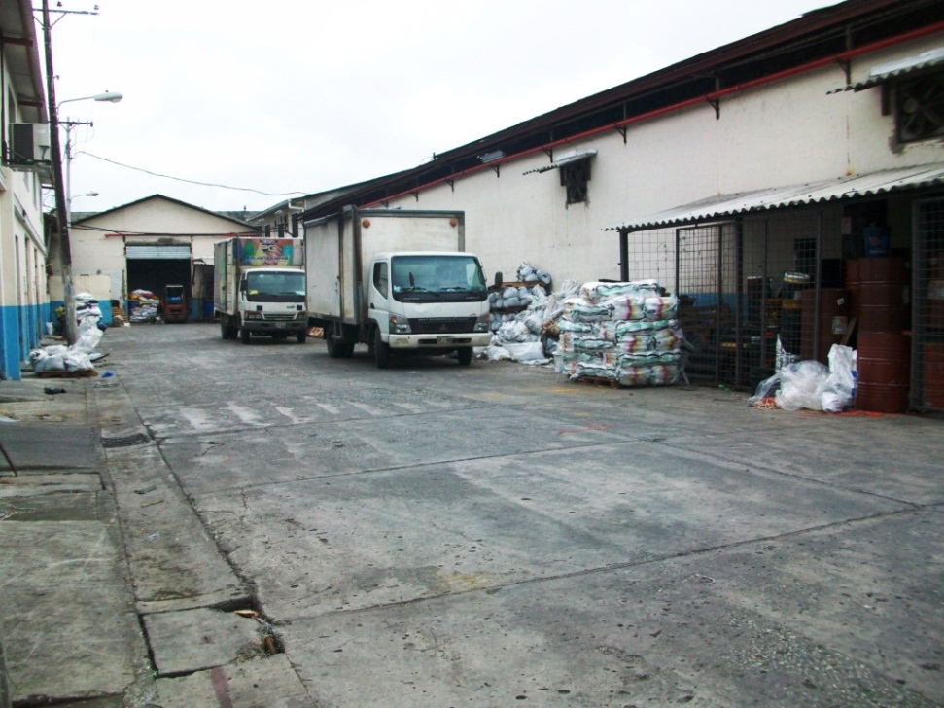
FIGURA 3.22 PATIO DE MANIOBRAS DE LA EMPRESA

Dentro de las instalaciones tampoco existen señalizaciones de paso peatonal que limite el área de tránsito de las personas. Existen ciertos letreros como parte de la comunicación visual, como por ejemplo “No Fumar”.

Ergonomía
Los operadores tanto de extrusión como de sellado realizan manualmente el montaje y desmontaje de bobinas de película que van desde los 25 Kg hasta los 100 kg. Se observó que realizan el levantamiento de estas cargas con una incorrecta postura de la espalda y de las extremidades.
En bodega los trabajadores escalan por encima de los sacos de pallets para bajar bultos de productos, los cuales lanzan desde cierta altura a la otra persona que está en la parte inferior.
En sellado los operadores pasan casi toda la jornada de trabajo sentados en bancos plásticos sin respaldar, que no les proporcionan el confort ni la postura adecuada.

3.2.2 Controles y Registros
La empresa no cuenta con una Política de Seguridad establecida. Poseen un borrador del Reglamento de Seguridad que no fue concluido. Tampoco posee registros de accidentes, incidentes, ausentismo, análisis de riesgos, registros de capacitación, entre otros.
Además, la empresa no cuenta con procedimientos de seguridad ni con instructivos para trabajos en áreas de alto riesgo, identificación de las mismas, ni planes de emergencia.

3.2.3 Recursos, estructura humana y entrenamiento
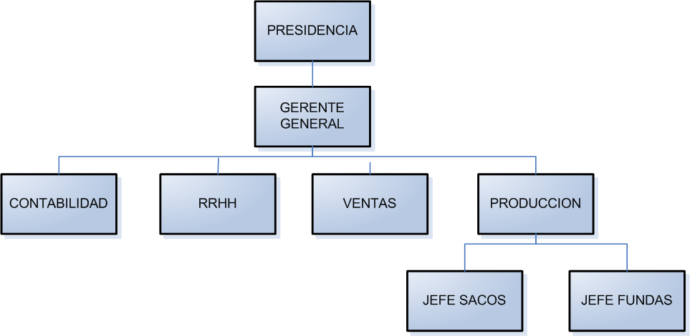
FIGURA 3.23 ESTRUCTURA ORGANIZACIONAL DE LA EMPRESA

La empresa está conformada por 190 trabajadores, de los cuales 10 son parte del personal administrativo.
Como se puede observar en el organigrama de la empresa, no se encuentra estructurada una Unidad de Seguridad y Salud en el Trabajo con personal técnico especializado, ni existe la asignación de recursos para tal fin. Los avances que se han dado en este tema han sido por gestión del Jefe de Producción de fundas y por imposiciones legales.
En junio de 2009 se conformó el Comité de Seguridad, el cual consta de un Presidente, Secretaria y Vocal 1 representados por la parte administrativa, y Vocal 2, 3 y 4 representando a los trabajadores, y sus respectivos suplentes (todos representantes de los trabajadores a excepción del suplente de la presidencia). A cada uno de los miembros del Comité se les asignó las responsabilidades que detallamos a continuación:
- Vocal 1 (Titular y Suplente): Señalización de toda la empresa e identificación de los riesgos existentes.
- Vocal 2 (Titular y Suplente): Control de los extintores, verificación del uso de los equipos de seguridad.
- Vocal 3 (Titular y Suplente): Control y verificación de la limpieza y orden dentro y fuera de la empresa. Controlar la higiene de los baños.
- Vocal 4 (Titular y Suplente), Secretaria y Presidente: Verificación de la iluminación (externa e interna), control de ruido, problemas mecánicos y eléctricos existentes por áreas de trabajo.
Luego de constituido el Comité y asignadas las responsabilidades, no se continuó con el esquema de reuniones con el que se inició y se dejó a un lado el seguimiento de las actividades.

La empresa no cuenta con un espacio físico para brindar servicios médicos como lo establece el Decreto 2393 a empresas con más de 100 trabajadores. Un doctor particular visita la planta cada semana para atender las dolencias del personal; este doctor no cumple con las funciones de un médico en Salud Ocupacional.
En planta se encuentran 2 botiquines de emergencia, uno ubicado en el área de sellado y otro en el área de impresión.
A manera de capacitación la persona encargada de la producción, les presenta a los operadores por lo menos una vez a la semana videos de concienciación sobre seguridad industrial, videos que hablan sobre el cuidado de las manos, uso de EPPS, etc.
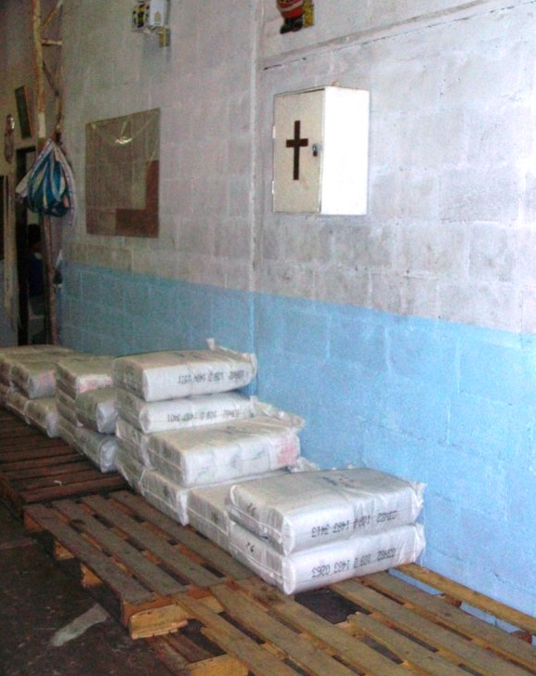
FIGURA 3.24. BOTIQUÍN DE EMERGENCIA

3.2.4 Responsabilidad Gerencial
Luego de todas las observaciones realizadas se puede concluir que es evidentemente que no existe un compromiso por parte de la Gerencia en el tema de Seguridad y Salud de sus trabajadores, las condiciones observadas distan mucho de las requeridas y necesaria para toda empresa, y llegar a un nivel aceptable depende en su mayor parte de la responsabilidad gerencial. El involucramiento de la alta gerencia es lo más importante, ya que ningún sistema de seguridad y salud en el trabajador funcionara sin el alto mando a la cabeza, el intentar llevar a cabo un sistema poniendo a la cabeza al jefe de seguridad o producción es caminar rumbo al fracaso del sistema, cuando esto sucede trae como consecuencia la desmotivación de los operadores, y no darle la importancia que el tema merece. Y en materia de seguridad lo que se ha implementado es para dar cumplimiento a la ley.
Esta empresa de plásticos estará lista para iniciar el sistema cuando la alta gerencia se involucre, de ninguna otra manera funcionaría.

3.2.5 Integración del Diagnóstico
Son muchas las falencias de esta empresa en términos de Seguridad y Salud en el Trabajo. Las condiciones generales de trabajo no son en mucho de las adecuadas y mínimas exigidas en el Decreto Ejecutivo 2393.
Los empleados están expuestos a una serie de peligros todos los días en sus 12 horas de jornadas laborales. Al entrevistar a los operadores de las máquinas, afirman que la experiencia en la realización de su trabajo evitará los accidentes, lo que desconocen es que la costumbre es la principal causa de accidentes e incidentes laborales.
En el Apéndice D se resume en una tabla las condiciones actuales de la empresa y se las compara con las exigidas por la ley en el Decreto 2393. De todo este análisis podemos destacar lo siguiente:
- No existe un claro compromiso por parte de la Gerencia en el tema se Seguridad y Salud en el Trabajo.
- Se aprecia una falta de organización de la seguridad por la no consideración de las disposiciones generales y básicas tales como la conformación de un Comité de Seguridad.
- En lo concerniente a las máquinas y herramientas utilizadas en los procesos se aprecio mucho la cultura de mantenimiento correctivo en la planta, muchos objetos inservibles y herramientas desordenadas.
- En cuanto a la protección colectiva, no existe señalización, obstáculos en los pasillos y puertas, se pudo apreciar que las pinturas usadas en el área de impresión no se encuentran almacenadas de manera correcta.
- Acerca de la protección personal, el personal no es provisto de elementos para su seguridad y realizan todas sus actividades sin ningún tipo de protección.

